ES fondu aktualitātes līdz 2022. gada 31. decembrim
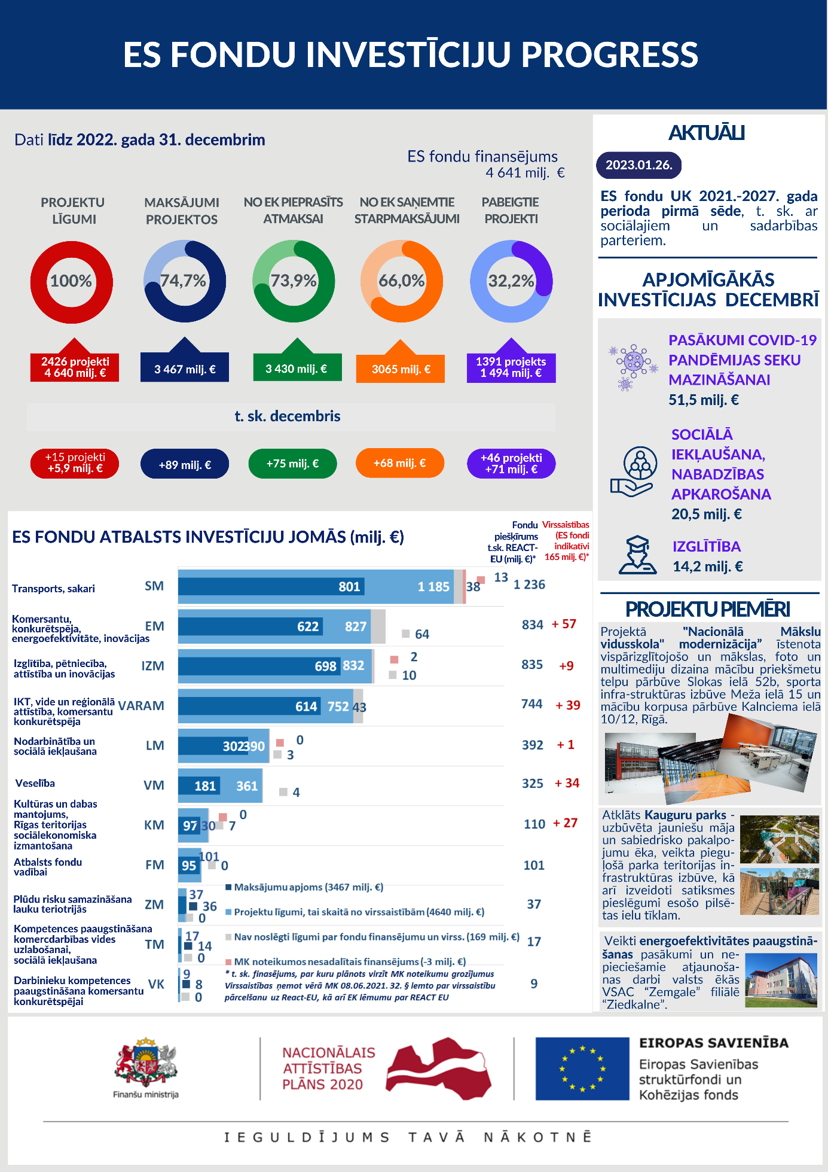

Finanšu ministrs A. Ašeradens

Dace Ķeze 28641443
dace.keze@fm.gov.lv

